한국건축역사학회 2022년 3월 월례학술세미나

(발표문의 주요 내용 번역)
중국 오대산 불광사 동대전의 디지털 정밀조사를 통한 수치분석과
당대 재분(材分) 영조법식 연구
中國五臺山佛光寺東大殿建築數字化勘察數據分析與唐代材分營造法式研究

장영 張榮
칭화대학교 건축대학 국가유산센터 박사, 북경 국문연 문화유산보호센터 선임연구원
清華大學 建築學院 國家遺產中心 博士，北京國文琰文化遺產保護中心副總工

1. 불광사의 발견 과정과 기초 연구
- 현존하는 중국 당대(唐代) 목조건축
남선사(南禪寺) 대전: 唐 建中3年(782년)
광인왕묘(廣仁王廟) 정전: 唐 大和5年(831년)
불광사(佛光寺) 동대전: 唐 大中11年(857년)
돈황 막고굴(莫高窟) 196굴 굴첨: 唐 景福2年(893년)
정정 개원사(正定 開元寺) 종루의 아래층: 晚唐시기(875년부터 907년 당멸망까지)
천대암(天臺庵) 대전: 五代 長興4年(933년), 원래 唐 天祐4年(907년)

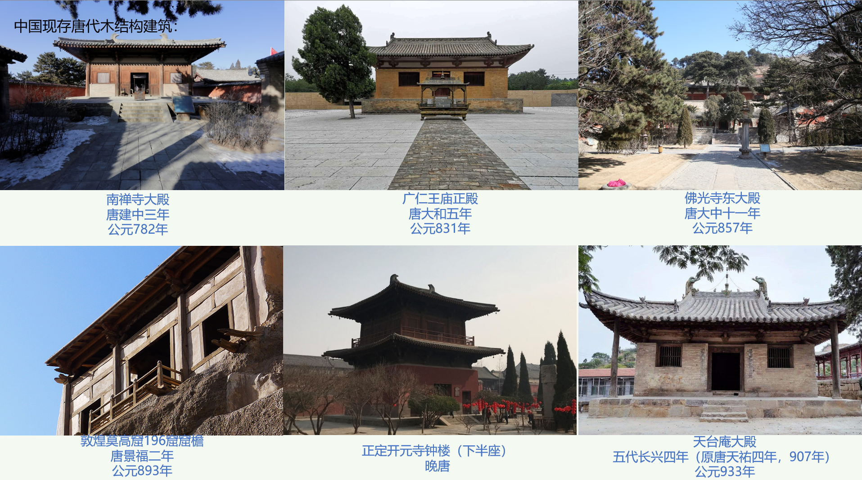
- 불광사 발견의 과정
1930년부터 1937년에 걸쳐 중국영조학사(中國營造學社)에서 중국 북방지역에 있는 많은 고건축을 실측 조사하였다. 대표적으로 독락사 관음각(獨樂寺觀音閣), 운강석굴, 응현목탑(應縣木塔), 조주교(趙州橋)가 있다. 그 중 불광사의 발견은 돈황 막고굴 61굴 문수당에 있는 ‘오대산도(五臺山圖/五代)’를 근거로 시작되었다. 1937년 6월 28일 중국영조학사의 양사성(梁思成), 임휘인(林徽因), 막종강(莫宗江), 기옥당(紀玉堂)이 태원에서 오대산으로 출발한 후 7월 7일 불광사를 발견하였음을 전보로 보내왔고, 7월 9일 <북경신보(北京晨報)>에서 이를 보도하면서 대중에 알려졌다.
중일전쟁 기간 중 1944년부터 1945년까지 중국영조학사가 사천성 이장(李莊)으로 피난한 기간동안 실측도면의 정리와 연구가 진행되었고 『중국영조학사 회간(中國營造學社匯刊)』 제7권에 「기 오대산 불광사 건축(記五臺山佛光寺建築)」, 「기 오대산 불광사 건축 속 (記五臺山佛光寺建築續)」 등으로 정식으로 발표되었다. 한편 이에 앞서 불광사에 대한 가장 이른 사진은 세키노 타다시 등 일본인 학자에 의해 촬영되어 1927년 『지나문화사적(支那文化史跡)』에 수록된 것이 있다.

2. 불광사 동대전의 디지털 정밀조사와 모니터링
- 동대전의 창건
불광사는 오대산에서 남대(南臺)의 서쪽에 있는 불광산에 있으며 남, 북, 동으로 삼면이 산으로 둘러싸이고 서쪽이 개방된 산비탈에 위치해있다. 북위 효문제 시기에 연탕 창왕(燕宕 昌王)이 오대산에 불광사를 흥건하였다고 전해진다. 당 원화(元和)와 장경(長慶) 년간에 고승 법흥(法興)의 주도로 불광사 미륵대각이 건설되었으나 당 회창5년(會昌五年 845년)에 무종(武宗)의 멸법에 의해 불광사 내 승려들이 쫓겨나고 건축이 훼철된 바 있다. 이후 당 대중(大中)년간에 불교가 다시 부흥하며 고승 원성(願誠)이 모금하고 수도 장안의 귀부인 영공우(寧公遇) 등이 시주하여 대중11년(857년)에 동대전이 창건되었다.

-동대전의 구조체계
불광사 동대전은 웅위하면서 고졸한 외관을 지닌 정면 7칸, 측면 4칸의 9량가, 우진각지붕의 건축이다. 평면은 내진주와 외진주가 “回”자를 이루는데, 송대 『영조법식(營造法式)』에 기록된 ‘금상두저조(金箱斗底槽)’ 기법과 유사하다.
보 부재는 가공방식에 따라 ‘명복(明栿)’과 ‘초복(草栿)’으로 크게 나누어진다. 명복은 ‘평암(平闇)’ 아래에 놓여 실내에서 노출되는 보로서 공포 위에 놓이며 유복(乳栿, 툇보), 정복(丁栿, 충량), 사연복(四椽栿, 대들보) 등이 이에 속한다. 이들은 모두 ‘월량(月梁)’ 형식으로 반듯하게 가공되어 외형이 아름답다. ‘초복’은 평암 위에 숨겨지는 보 부재로서, 사용된 부재가 굵고 가공이 비교적 거칠다.
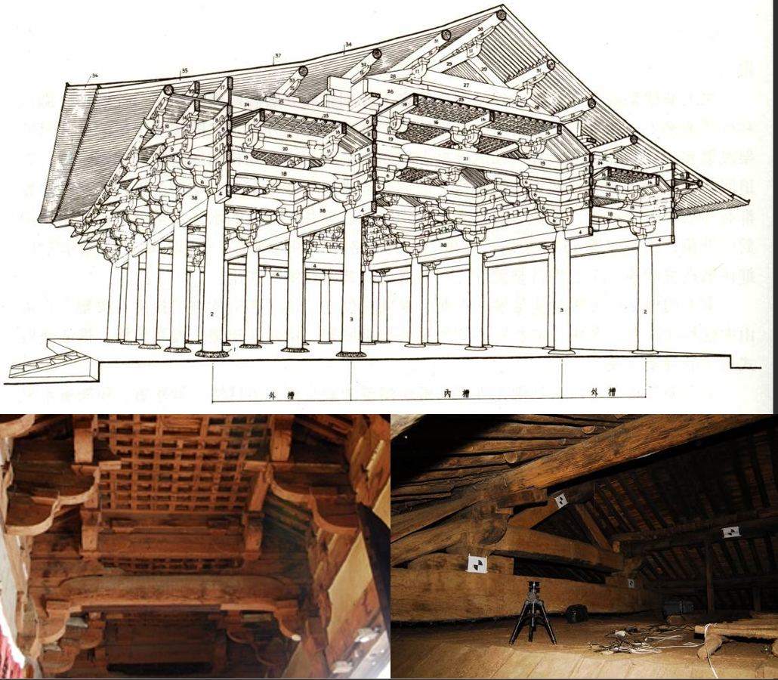

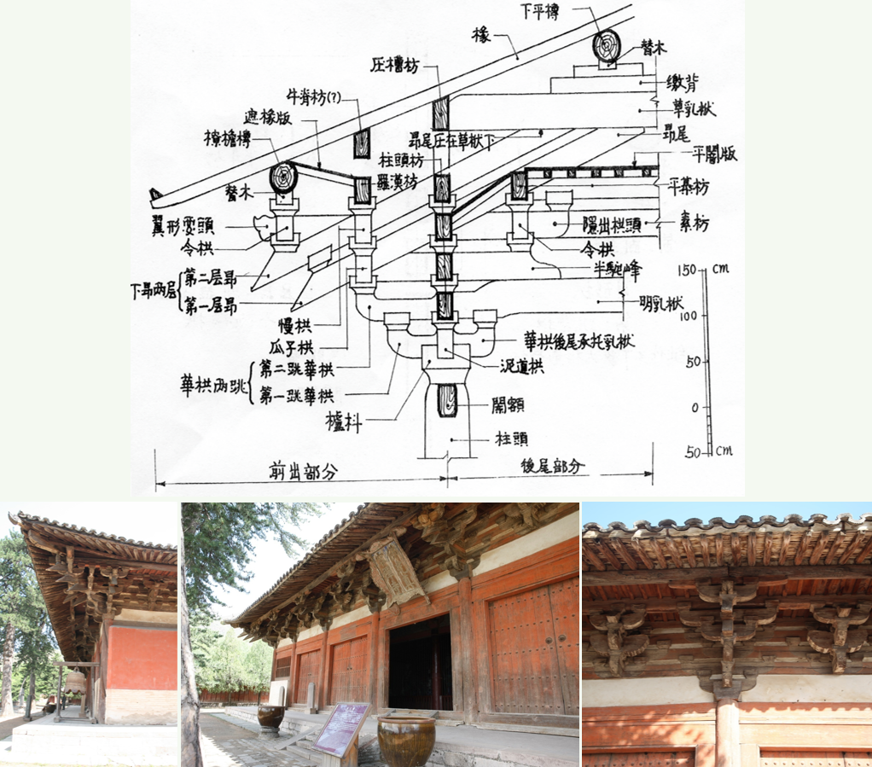
동대전의 외부 주두포작(柱頭鋪作, 주심포)은 ‘7포작 쌍초 쌍하앙 (七鋪作雙杪雙下昂)’ 형식으로 외목도리를 직접 받치고 있다. 전체 포작을 받치는 것은 노두(櫨頭, 주두)인데 동대전의 노두는 공안벽(栱眼壁, 포벽)의 두께보다 크게 돌출되어 난액(阑额, 창방)의 지지 면적을 넓혔다. 이런 기법에 대해 근래 학자는 ‘노두 니도 절직조(櫨頭泥道截直造)’라고 부른다.
첫번째 출목을 이루는 화공(華栱)의 위, 그리고 첫번째 하앙(下昂) 출목 위에 각각 첨차를 두지 않았는데 이런 기법을 ‘투심조(偷心造)’라 한다. 동대전의 두공 설계는 온전히 구조적 필요에 따랐고 후대에 보이는 장식적 구조부재는 전혀 없다. 하앙의 끝단부를 가장 단순한 경사절단으로 처리한 ‘비죽앙(批竹昂)’ 기법처럼 모든 부재의 형식은 모두 가장 단순한 모습으로 처리되어 있다.

-동대전 실측과 영조척에 대한 기존 연구성과의 정밀도 분석
“과학상의 위대한 발견은 정확한 측정에서부터 나온다.” 물리학자 존 윌리엄 레일리 John William Rayleigh

동대전 부재의 재분 치수에 대한 역대 측정값 연구표
 | 양사성  1937-1945 | 진명달  1960년대 | 부희년  1970-80년대 | 시택준  1982 | 산서연구소 실측
분(分°) 치수 * |  | 2 cm/分° | 2 cm/分° |  | 2.15 cm/分°
재(材) 높이×너비 (cm) ** | 31×20.5(도면)  30×20.5(글) | 30×20.5 |  | 30~30.5×20~21 | 31×21.5
계(契) 높이(cm/分°) | 13/6.3 | 13/6.5 |  | 12/- | 12/-
족재(足材) 높이 | 43/21.5 | 43/21.5 |  |  | 43/-
총외출목길이(cm/分°) |  | 198/99 | 202 | 198 | 196
공포높이(cm/分°)  (주두 아랫면 ~ 외출목도리 윗면) |  | 249/125 | 249/125 |  | 245.5
쌍 하앙의 경사각도 | 25도
정간 너비(cm/分°) |  | 504/252 | 504/252 |  | 505/-
각 칸 너비(cm) |  |  | 440/504/504/  504/504/504/  440 |  | 440/505/505/  505/505/505/  440
측량 정밀도 | cm | cm(양사성의 실측치 사용) | cm(양사성의 실측치 사용) | cm | cm
(역자주- *분(分°): 『영조법식』에는 분(分)으로 표기되어 있으나 몇 등재인지에 따라 단위가 달라지기 때문에 일반적인 길이단위의 분(分)과 구별을 하기 위해 학자들이 분(分°)으로 표기하고 있다. **직사각형인 재(材)의 치수설명은 재를 세워둔 상태에서 너비(厚)는 짧은쪽인 밑변의 길이를, 높이(廣)는 긴쪽인 높이를 가리킨다)

-동대전 건축의 디지털 정밀실측 분석
2005년부터 2010년까지 진행한 실측: 2005년의 정밀실측은 전체 3D스캔(광파기로 보조) 위주로 하고 일부는 수공 직접 측량으로 보충하여 동대전 대목구조의 현황을 실측하였다.
2014년부터 2018년까지 진행한 실측: 드론 측량과 3D스캔, 정면 정투영 촬영, 목재 표본 채취 분석을 동시에 진행하였다.
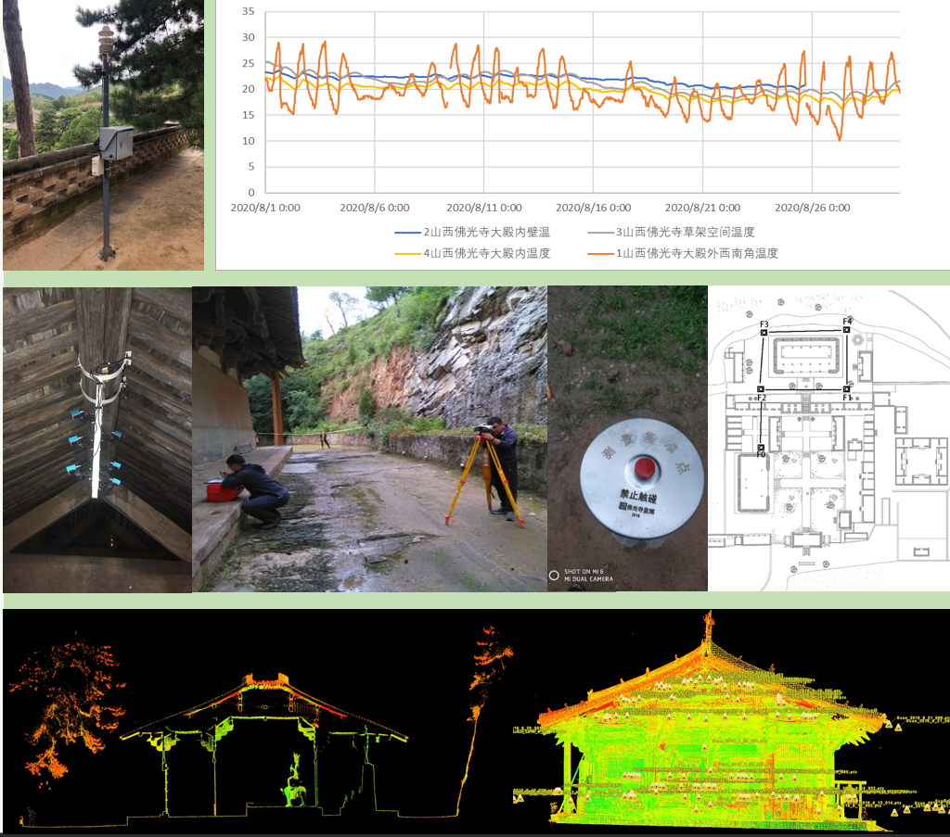

-동대전의 모니터링 분석
2017년부터 현재까지 미세환경 기상 모니터링, 영구 관측점의 설치, 3D 치수의 정기적 비교, 변위 모니터링을 실시하고 있다.
미세한 변위: 고건축의 목부재는 외부 환경의 영향을 받아 미세하게 변위되는 특징이 있다. 이는 특히 온습도 환경과 밀접한 관계가 있고, 이러한 미세 변위는 고건축의 퇴락적인 형태 변형이 아니라 목구조가 환경의 변화에 대응하는 형태 변경이다. 현재 동대전 목구조의 변위는 초보적인 분석 단계로서, 그 변위 치수의 변화와 환경 변화와의 관계는 향후 체계적인 분석이 필요하다.
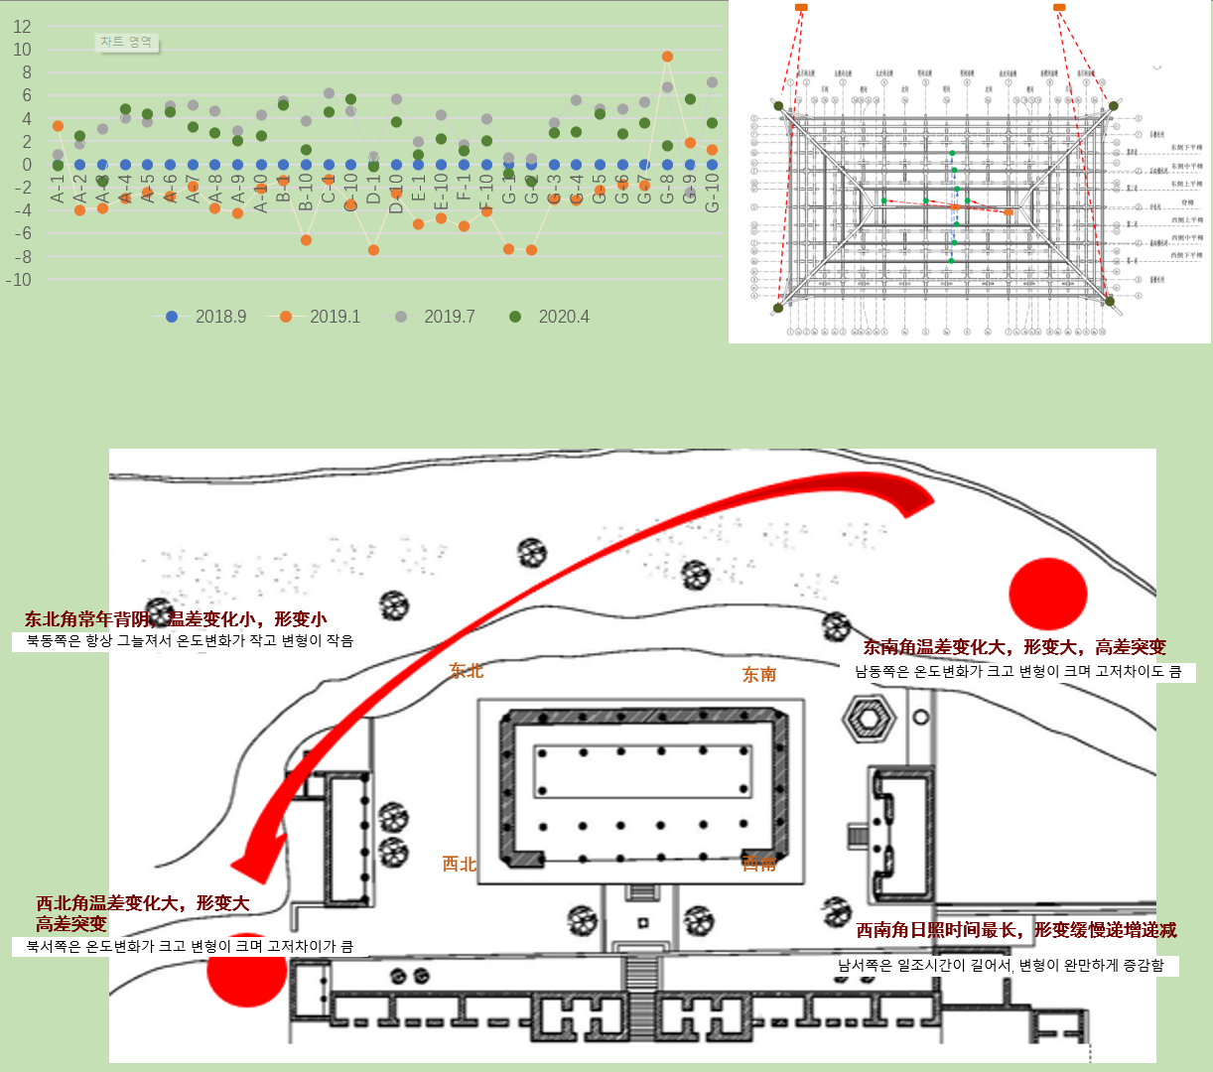

-동대전 디지털화 결과물의 체계
현재까지 동대전 실측의 디지털화 결과물은 다음과 같다.
불광사 동대전 디지털화 관리 시스템/ 불광사 동대전 디지털 전시 시스템 / 불광사 모니터링 시스템

-동대전 정밀조사와 보호체계의 구조
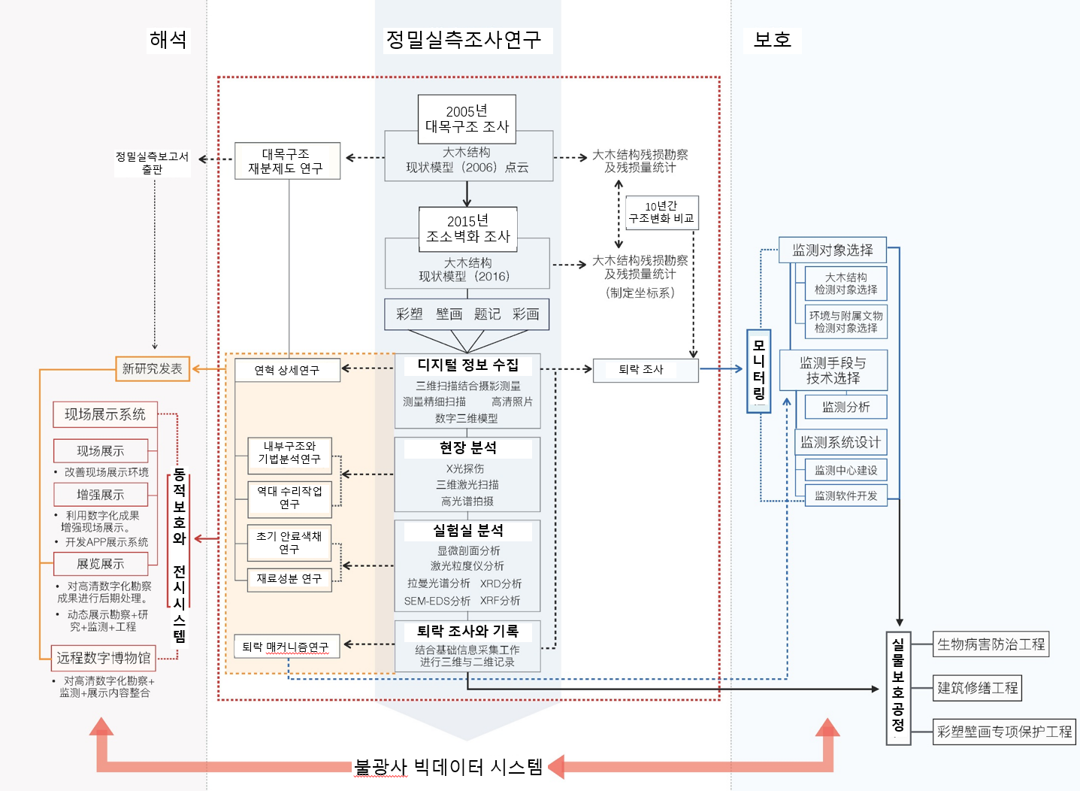

3. 불광사 동대전 대목작의 재분(材分) 영조제도 연구
-동대전 건축의 당대(唐代) 재분 연구
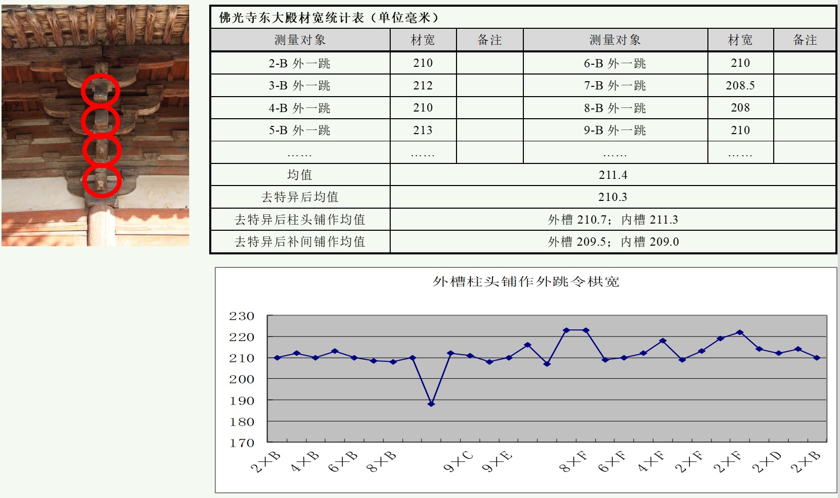
동대전에서 평암 아래 놓인 포작은 총 72개이다. 안팎으로 출조된 화공, 하항의 재 너비를 모두 실측한다면 데이터는 352개가 되고, 게다가 목재가 세월이 지나 변형 및 풍화되기 때문에 하나의 부재에서도 조금만 다른 위치에서 실측하면 다른 치수가 나올 수 있다. 2006년 11월 칭화대학 문화유산보호연구소에서 동대전을 현장에서 손으로 직접 실측하여 99개의 재 두께 치수를 얻은 바 있다. 실측된 구체적 지점은 모두 출목 부재의 아랫부분이고, 실측 대상은 제1출목의 화공을 위주로 하였다. 동대전은 화공과 정두공(丁頭栱, 삽공)이 모두 300개이고 하앙이 52개이다.
동대전 재의 너비: 210mm

1分° = 22mm
재의 너비(厚) = 10 分° = 210 mm
계 = 6 分° = 126 mm
재의 높이(廣) = 15 分° = 315 mm
족재의 높이 = 21 分° = 441 mm

제1출목과 제2출목의 출목길이는 총 47 分°이고, 제3출목과 제4출목의 출목길이 역시 총 47 分°이다. 하앙의 출목길이는 47 分°이고, 높이는 21 分°이며, 경사 길이는 51.48 分°으로 약 51.5 分°이다. 하앙의 경사도는 24.08°이다.
동대전 하앙의 피타고라스 정리:
세로: 21 分° / 가로: 47 分° / 경사: 51.5 分°

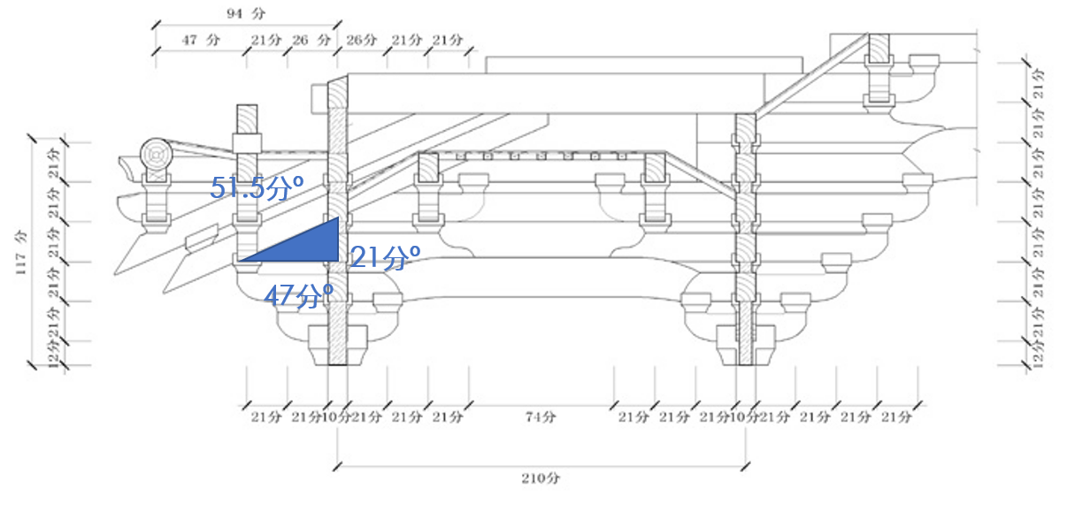

-영조척(营造尺)의 추론
『영조법식』: “재(材): 무릇 집을 세우는 것은 모두 재(材)를 기본으로 한다. 재는 8개의 등급이 있다. 집의 크고 작음에 따라 사용한다”
만약 동대전의 포작이 1등재이라면, 너비(厚) 실측 길이 210mm가 『영조법식』에 규정된 6촌(寸)이어야 하고, 그렇다면 영조척은 350mm가 되는데, 그것은 과거의 영조척보다 훨씬 크다. 따라서 동대전 포작은 1등재보다 더 큰 ‘특등재’로서 너비(厚)가 7촌, 높이(廣)가 10촌5분으로 볼수 있다. 그렇다면 동대전 영조척은 300mm가 된다.
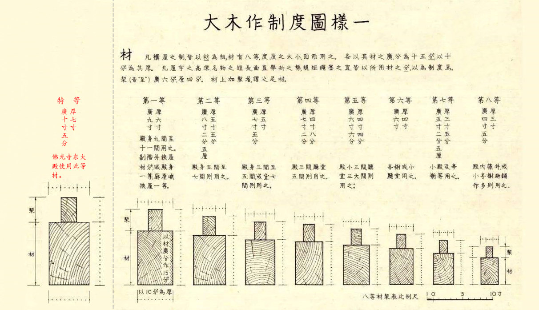

-평면 치수 분석
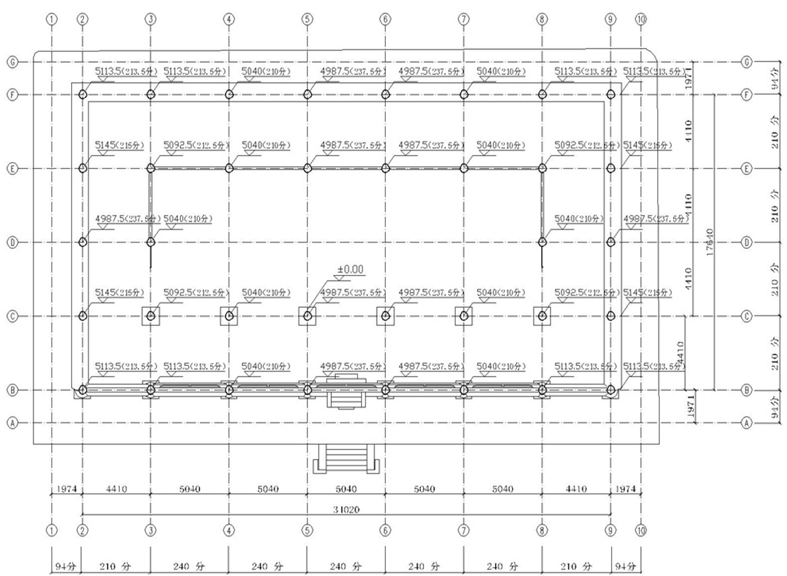
정면 중앙 5칸의 너비 = 5040mm = 240 分°= 재 높이의 16배수 =1丈6尺8寸
정면 양단 퇴칸의 너비 =4410mm =210 分°= 재 높이의 14배수 =족재 높이의 10배수 =1丈4尺7寸

-기둥높이와 귀솟음 분석
동대전 협칸의 기둥 높이는 협칸 너비와 같고, ‘평주’이다. 기둥 높이는 정칸에서 퇴칸으로 갈수록 2.5 分°, 3.5 分°, 4.5 分°이 높아지도록 귀솟음하였다.
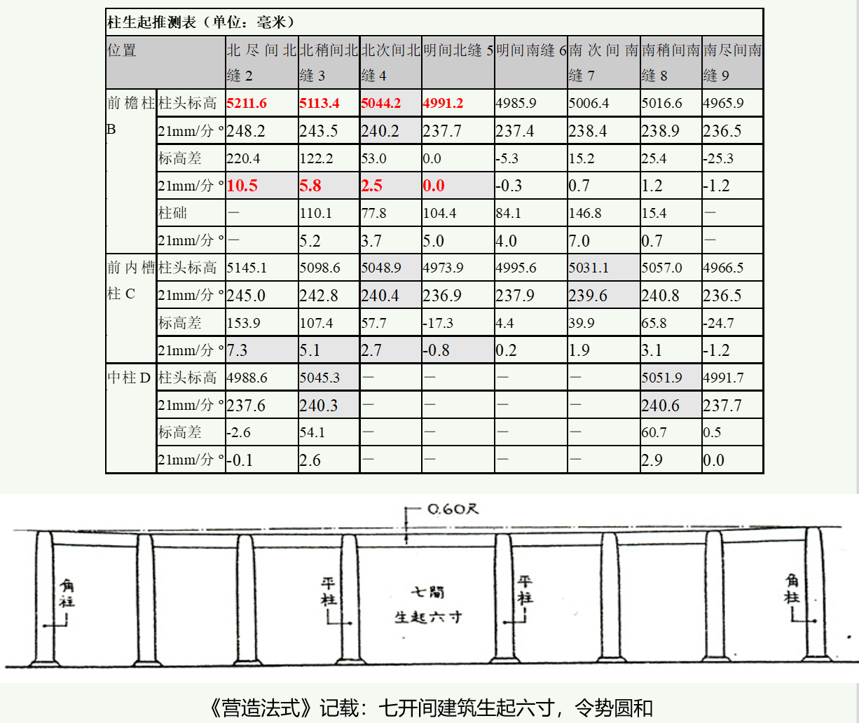

-단면 치수 분석
단면도에서 보면 도첨단(挑檐槫, 외출목도리)의 출목길이가 94分°(1974mm)인 것 외에, 우척방(牛脊枋, 주심도리) 이내 각 도리의 간격은 모두 105分°(2205mm)이다.
동대전의 요첨단(撩檐槫, 외출목도리)의 높이, 즉 외부 공포의 총 높이는 117分°이다. 지붕의 전체 높이(외출목도리에서 종도리까지 높이)는 중평단(中平槫, 중도리)에서 평주 머리까지의 높이와 같으며 231 分°이다.
‘지붕 총 높이 / 전후 외출목도리 총 길이의 절반 = 하앙의 높이 / 하앙의 수평 출목 길이’ 이고, 전체 지붕의 직각삼각형 면적은 하앙의 직각삼각형이 만드는 면적의 11배이며, 전체 지붕의 경사도는 하앙 경사도와 같다.
상평단(상중도리)은 외출목도리에서 종도리를 연결한 경사면에서 15 分°만큼 아래로 내려온 곳에 두었는데 이 치수는 두공의 1재 높이(廣)에 해당한다. 하평단(下平槫, 하중도리)과 주심도리는 모두 외출목도리에서 중도리로 이어지는 직선 상에 위치한다.
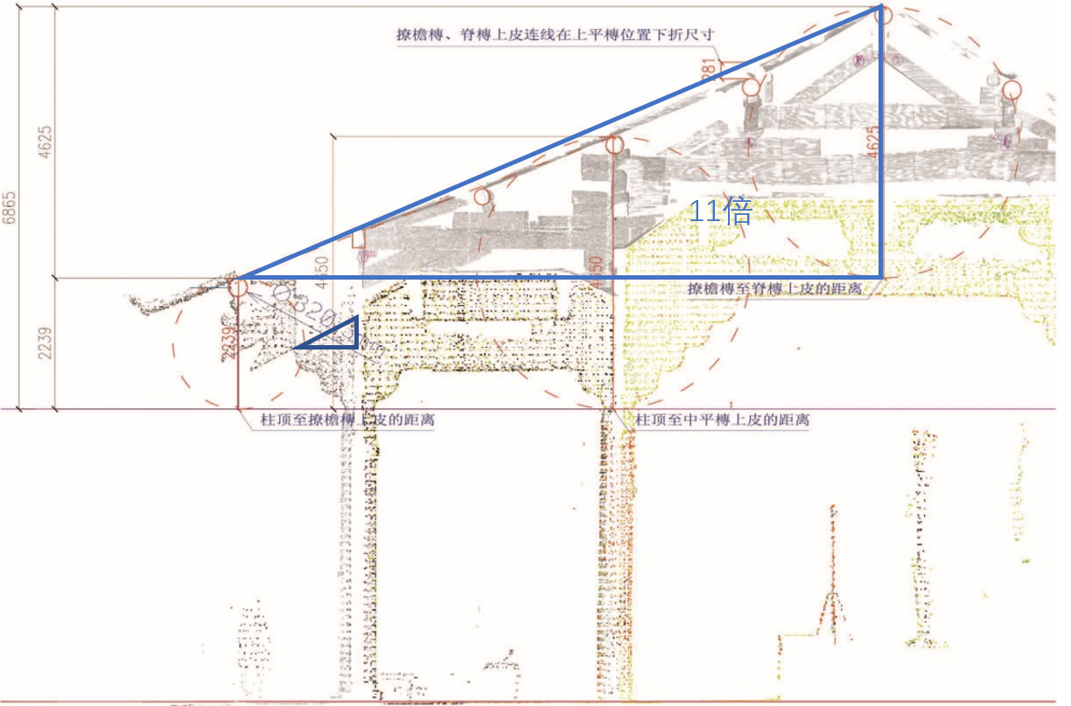

-동대전 건축의 당대 영조제도 소결
동대전 대목 설계의 해석
- 1分° = 21mm = 0.7寸이고, 1영조척 = 300mm 이다
- 『영조법식』 상의 1등재보다 큰 ‘특등재’로서, 너비(厚)가 10分°이 7寸이고 높이(廣) 15分°이 1尺05分이다. 쌍초쌍하앙(雙杪雙下昂)의 7포작 두공이다.
- 포작의 하앙이 이루는 직각삼각형의 각 길이는 가로 47分°, 세로 21分°, 경사 51.5分°이다. 이를 11배로 확대하면 외출목도리에서 종도리가 이루는 지붕 전체 직각삼각형 면적과 같다. 중도리의 높이 설정은 평주머리에서 지붕 전체 직각삼각형이 이룬 높이 만큼을 올린 곳으로 하였다.
- 정면 중앙 5칸의 너비는 240分°으로 1장6척8촌이 되고, 정면 퇴칸과 측면의 각 칸 너비는 210分°으로 1장4척7촌이 된다. 정면 7칸, 측면 4칸의 금상두저조 평면이다.
- 정면 양쪽 협칸의 기둥 높이는 협칸 너비와 같고, ‘평주’이다. 기둥 높이는 정칸에서 퇴칸으로 갈수록 2.5 分°, 3.5 分°, 4.5 分°이 높아지도록 귀솟음하였다.
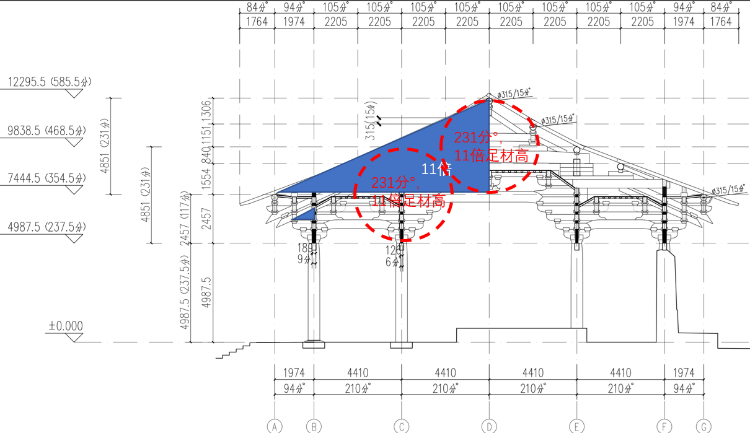

4. 불광사 동대전에 대한 현재까지의 연구성과
-필자의 중국 당대(唐代) 목구조 보호 관련 연구물
불광사보호계획(2004-2008)
불광사 동대전 건축의 디지털 실측조사연구 (2004-2011)
불광사 동대전 수리용덧집 설계방안(2006-)
광인왕묘(廣仁王廟) 환경정비의 설계 및 실시(2013-2016)
불광사 조소상과 벽화의 디지털 조사 (2014-2018)
불광사 동대전 모니터링 (2017-2021)
산서 국보 3점의 전시설계 (2018-2019)
불광사 환경정비의 설계 및 실시 (2018-)
남선사 환경정비 방안 설계 (2019-)
남선사 전시활용 설계방안 (2019-)
불광사 묘탑의 정밀실측과 보수 설계 (2020-)

-필자의 중국 당대(唐代) 목구조 건축 관련 연구물
『불광사 동대전 건축 정밀조사 연구보고』, 문물출판사, 2011
「불광사 동대전 실측 데이터의 해설」, 『고궁박물원 원간』, 2007.2
「대당 석양-불광사 동대전 정밀조사연구기」, 『세계유산』, 2015.12
「불광사 동대전의 역사적 변화 연구」, 『중국문물보』, 2016.6
「불광사 동대전 건축 연혁 연구」, 『건축사』, 2018.7
「불광사 동대전 건축과 불상 배치 설계와 공간관계 연구」, 『건축사학회간』 제20집

-현재 집필중인 논문과 단행본
『불광사 동대전 건축과 불상 배치의 연구』, 문물출판사
「남선사 대전의 중건 배경과 재분 영조제도의 분석 및 불상 공간배치의 연구」
「불광사 동대전과 남선사 대전 건축의 불상 공간배치 비교연구」

-연구성과의 홍보와 전시
불광사 전시 설계 / 불광 재현 시리즈의 영상 제작 / 강좌 및 단행본 등

(역: 이정아. 한양대 에리카 겸임교수)

